投票结果出来了

作者：二师父

微信公众号：二师父定投

ID:ershifudt88

周五做了一个统计，当前读者的投资意愿。

结果如下：

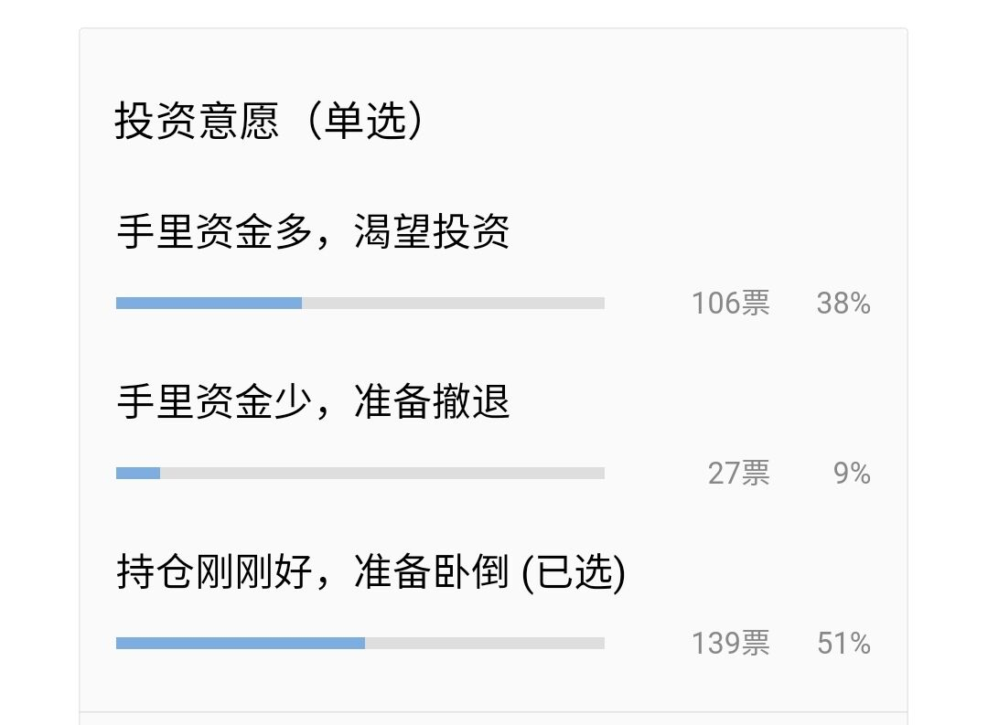

**占比最多的是准备卧倒，比例51%，其次渴望投资占比38%，准备撤退的占比9%。**

按照三种不同意愿，可以具体情况具体分析。

1. 准备卧倒

准备卧倒的朋友都是仓位合理、心态良好以及性格乐观的朋友，保持合理仓位长期持有是最佳的投资姿势。

如果准备卧倒，建议检查下持仓是否合理，比如乌龟计划目前仓位就适合长期卧倒，不管未来发生多大的下跌，回撤都是在人的心理承受范围内，短期看会有浮亏，长期一定是净值向上的。

其次如果对金钱特别看重的朋友，无法忍受账户资金缩水的朋友，可以将账户卸载，或者每个月看一次账户。

其实在股市长期投资回报发生的月份只占所有月份的7%，也就是说在93%的月份并无回报。

**那么如果看投资结果的时间频率越频繁，你看到的亏损次数越多。如果每天看一次，有一半的机会看到亏损，但是如果一个月看一次，这种亏损带来心灵损伤就会很小。**

股票的波动必然大于债券的波动，指数基金和股票基金的波动也大于债券基金的波动。

泰勒和贝壳纳茨做了一个实验，股票正回报的时间周期大约是一年，也就是投资者一年不看账户，就更加容易像持有债券一样持有股票。

损失厌恶是人类天然心理，当看到资产缩水一定会非常厌恶并且难受，要避免这一点就要少看账户，否则天天看最终随着股市波动会越来越恐惧，导致低位割肉，不利于长期持有。

**我是因为每周要复盘，不然也会卸载账户，看账户频率越高，操作频率越高，更加容易亏钱。**

1. **渴望投资**

渴望投资有三种情况，第一种是一点风险都无法承担，比如我妈连5%的波动都受不了，所以我也不建议他做任何投资了，直接让他买入货币基金。

不知道读者里面有没有承受不了5%波动的，如果承受不了，还渴望投资的话，只有三种渠道：银行里面的货币基金、微信零钱通里面的货币基金，国债逆回购。

这些内容在往期文章已经反复多次讲过了，大家可以自己搜来看看。当然这种铁定跑不赢通胀。

**第二种是可以承担10%左右波动的，那么可以考虑安心组合，预期跑赢通胀。**

第三种是能承受25%左右的波动，可以考虑乌龟计划，当前乌龟计划股权仓位40%，债券仓位60%，股债轮动基本形成，本轮下跌乌龟计划虽然投资了一些风格激进的指数和混合基金，但是回撤依然控制在15%以内，就是第一重仓国开债的贡献。

大家从我的仓位可以看出对今年的市场是偏谨慎的，去年三月份将所有的债券转移到了指数上面，并且跟读者说过，一定要拿住，如果当时离开股市再也不要进场。无论从市场情绪，估值还是流动性，去年都是绝佳投资机会。

**而今年无论从估值、市场情绪还是流动性，当前的机会都一般，投资有进攻有防守，今年一整年都是防守打法，除非再来个黑天鹅一下子把A股抱团股全给砸崩了，否则今年不适合大举进攻的。**

那么继续讲乌龟计划，如何投资，假设投资者有10万现金，一次买入5万乌龟计划，持仓比例是50%，而实际仓位并不是50%，仓位=投资股权类基金的比例/总投资金额。

一次买入5万乌龟计划，股权类基金的仓位是5*0.4=2万，实际仓位是20%，这也就是一个二级债基的仓位比例，最大回撤大约10%，如果这个都接受不了，那么肯定不适合投资。

**这也就是说，为什么当下乌龟计划位于市场高位仍旧可以投资的原因，不同品种，不同的仓位，匹配了不同的买卖点。投资非绝对化的是否可以买，是否可以卖。**

1. **准备撤退**

还有少部分投资者可能仓位过重，或者1月份买了白酒、医药、新能源这些高估的指数，当前大跌回撤比较大，准备暂时撤退。

买基金的好处就是流动性好一些，不像买房或者买了流动性差的股票一样，想卖还不一定立刻卖的出去。

**当前这个位置不大适合卖出，因为经过一轮调整，大白马普遍跌幅在30%左右，泡沫已经被挤出，这时候卖出就属于低位割肉。**

那么实在仓位重，看着账户浮亏可以等着市场反弹逐步卖出，转移到安心组合，攻守兼备，保证投资先不影响生活。要想市场一个月内反弹到之前白酒、新能源的高位，大概率是不可能的了。

当然，有人说持有10年，那肯定会能继续新高，这是必然的。只是没有多少人面对账户巨额回撤还能够持有10年，超出心理承受范围内的波动最终可能就被动割肉了。

**三种情况，不同应对方法，出了问题要积极想办法解决，这才是积极的人生态度，装死当一只鸵鸟只会让问题越来越严重。**